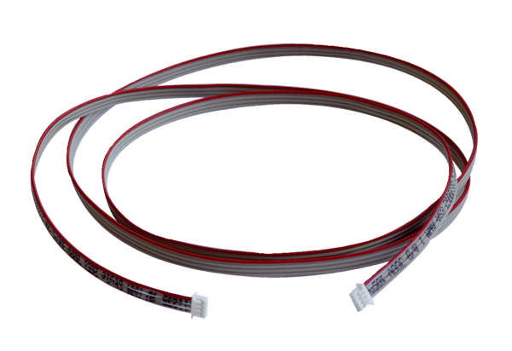Кабель датчика для AKE 100/150 Кабель 6 мКомплект поставки: 5 ммАссортимент: A
Номер артикула: 0157.0588Изготовитель: MAICO

